№ в избир.  списке | ФАМИЛИЯ ИМЯ ОТЧЕСТВО | Телефон | эл. почта скайп | Место работы | Дата и Место рождения | Адрес
 | РСФСР
 | КОСТРОМСКОЙ
127 | ДЬЯКОНОВ ВЛАДИМИР ДМИТРИЕВИЧ  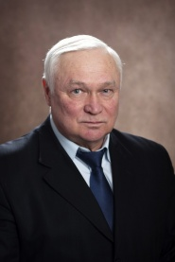 | (4942) 31-21-73, (49440) 51236  8-960-745-43-42  факс: 31-62-52, 31-21-63, (49440) 54152, (49430) 41171 | info@kosoblduma.ru, annakulikova2011@mail.ru | Депутат Костромской Думы помощник депутата Куликова Анна Борисовна, | Родился 2 сентября 1952 года в селе Петровское Балаклейского района Харьковской области на Украине | 156000, Россия, Кострома, Советская площадь, 2  Антропово, ул. Кирова, д.8
128 | ТЕЛЕЖКИНА ТАТЬЯНА ВЛАДИМИРОВНА  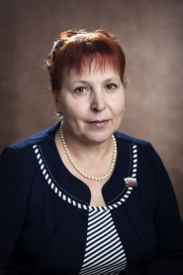 | тел. (4942) 62-42-56, факс (4942) 31-53-08, | social@kosoblduma.ru | Депутат Костромской Думы помощник депутата Майорова Инна Анатольевна | Родилась 21 сентября 1952 г. в г. Новосибирске | 156000, Россия, Кострома, Советская площадь, 2

